ReSOLUÇÃO DE PROBLEMAS DE otimização uTILIZAndo O SOFTWARE LIVRE GNU OCTAVE

Cid Marcos G. Andrade – cid@deq.uem.br
Universidade Estadual de Maringá – Departamento de Engenharia Química
Endereço : Av. Colombo, 5790 - Bloco D-90 - Campus Universitário
CEP – 87020-900– Maringá - Paraná
Wagner André dos Santos Conceição – wasconceicao@hotmail.com
Mônica Ronobo Coutinho – mcoutinho@unicentro.br
Paulo Roberto Paraíso – paulo@deq.uem.br

Luiz Mário M. Jorge - lmmj@deq.uem.br

Resumo: Problemas de otimização são encontrados em vários ramos da ciência, e mais especificamente em Engenharia. Apresentamos, aqui, dois exemplos de problemas clássicos de otimização resolvidos com o software livre GNU Octave. Pode-se concluir que o programa é de fácil utilização e que devido as características próprias, código aberto e livre distribuição, tem grandes possibilidades de uso em cursos de graduação e pós-graduação em engenharia.

Palavras-chave: Otimização, Software Livre, Ferramentas computacionais.

introdução
Otimização é a busca de soluções de problemas reais por meio de modelos matemáticos que consistem em encontrar a solução ótima dentro de uma região onde este modelo matemático é valido.
A aplicação de técnicas de otimização na Engenharia tem sido uma área significativamente ativa nos últimos 40 anos, como se observa em pelo grande número de trabalhos publicados nos diversos periódicos, tais como o Computers & Chemical Engineering, Industrial & Engineering Chemistry Rearch e o AIChE Journal (Melo Jr, 2005). Os grandes avanços na área de otimização devem-se também a grande evolução da informática.
Na atualidade, cada vez mais, o trabalho de um engenheiro consiste na obtenção de modelos matemáticos dos processos estudados (Ljung, 1999). Os modelos matemáticos são utilizados em áreas tão distintas como: medicina, bioengenharia, geografia, materiais, alimentos e outras.
A otimização em sua grande maioria envolve modelos complexos necessitando de auxilio de ferramentas computacionais para resolvê-los, inicialmente utilizava-se os softwares como o BASIC, o FORTRAN, o PASCAL, e o C. Hoje a ferramentas computacionais como Matlab, Octave, Scilab, Maple, Statistica entre outros, mais amigáveis, com bibliotecas completas dedicadas a ferramentas de otimização.
O GNU Octave é um software livre (portanto de código fonte aberto), sob a licença GPL (General Public License), que recebe contribuições em seu desenvolvimento e aperfeiçoamento de inúmeras pessoas e entidades no mundo todo, o gerenciamento do projeto Octave esta a cargo de John Eaton, da Universidade de Wisconsin (Eaton, 1997). Pode-se dizer que é o similar livre ao proprietário MATLAB. O Octave é um software interativo, cujo elemento básico são matrizes (que não precisam de dimensionamento) utilizadas para cálculos computacionais, científicos e de engenharia, e visualização gráfica. Toda a parte gráfica do Octave é feita pelo programa Gnuplot (Williams, 2001). É possível gerar gráficos bidimensionais e alguns tipos de gráficos tridimensionais.
A utilização de software livre facilita o acesso dos alunos a estas ferramentas. Além disso, alguns estados, como o Paraná está adotando a política de utilização de apenas softwares livres nas instituições ensino superior. Este trabalho tem como objetivo principal apresentar o software Livre GNU Octave como uma alternativa computacional para solução de problemas de otimização.

aplicações

Programação Linear
É necessário formular uma ração para cães com três ingredientes: farinha de trigo, pedaços de carne e uma base sem qualidades nutricionais. Mil quilogramas de produto final deve conter pelo menos 100 Kg de proteína, 60 Kg de gordura e 150 kg de fibras. Os ingredientes apresentam as seguintes propriedades nutricionais: farinha de trigo contém 10% de proteína, 12% de gordura e 75% de fibra; e os pedaços de carne 50% de proteína, 15% de gordura e 20% de fibras; a quantidade de base é muito pequena em relação aos outros dois componentes que pode ser desprezada. O valor de mil quilogramas de farinha de trigo é de R$ 620,00 e dos pedaços de carne R$ 2500,00.
Qual deve ser o menor custo (C) para as especificações desejadas. Suponha que o custo da base é tão baixo que pode ser desprezado.

Solução:

Definição das variáveis:

T – kg de farinha de trigo; M – kg de pedaços de carne
Definição da função objetivo:

Com o custo dos ingredientes chegamos a seguinte função objetivo: C= 0,62T+2,5M

O objetivo é determinar os valores de T e M para que o custo (C) seja o mínimo possível.

Restrições, podemos dividir as restrições em:
a) Os valores de T e M devem ser maior ou igual a zero, logo podemos expressar matematicamente como: T≥0 e M≥0.
b) O balanço de massa do processo: T+ M≤1000kg
c) Balanço de massa da proteína: 0,10T+0,50M≥100kg.
d) Balanço de massa da gordura: 0,12T+0,15M≥ 60kg.
e) Balanço de massa da fibra: 0,75T+0,20M≥150kg

Sendo assim a função objetivo e as restrições definidas podemos expressar matematicamente o problema.

A listagem do programa desenvolvido no GNU Octave para solução do problema:

c = [0.62; 2.5] % Função Objetivo
a = [1 1;0.1 0.5; 0.12 0.15; 0.75 0.20] %Matriz contendo o valor do lado direito para %cada restrição
b =[1000; 100; 60; 150] %Matriz contendo o valor do lado esquerdo para cada restrição
lb = zeros(2,1); % Limite inferior de cada variável
ub = [];% Limite superior de cada variável
vartype = "CC"; %Número de variáveis
ctype = "ULLL"; % caracteres contendo o sentido de cada restrição na ordem %apresentada na matriz a
%"F" não apresenta restrição; "U" Uma restrição do tipo A (i,:) * x <= b (i).
%"S" restrição de igualdade A (i,:) * x = b (i).
%"L" restrição do tipo A (i,:) * x> = b (i).
%"D" Uma restrição de desigualdade com os limites superiores e inferiores (A (i,:) * %x> = b (i) e (A (i,:) * x <= b (i))
s = 1; % se o valor de s for 1 significa que se quer minimizar o problema, se s for -1 é %maximizar.
[xot, cot ] = glpk (c, a, b, lb, ub, ctype, vartype, s )

Resultados obtidos pelo programa: T=333,33 kg de trigo; M = 133,33 kg de carne; Cot = R$ 540,00

A função glpk utiliza o método simplex para obter as repostas de otimização..

Ajuste de Parâmetros e Superfície de Resposta
Determine o rendimento máximo do equipamento de tingimento de tecidos. onde os efeitos são do tempo de tingimento. a concentração de corante e temperatura de tingimento. Os experimentos foram feitas nas seguintes condições apresentados na Tabela 1.

Tabela 1 – Limites dos experimentos

 | Mínimo | Máximo
Tempo (min) | 5 (-1) | 15 (1)
Concentração (g/L) | 0.5 (-1) | 1.5 (1)
Temperatura (ºC) | 75 (-1) | 95 (1)

Codificação: X1 – Tempo; X2 – Concentração; X3 - Temperatura.

O Polinômio representativo para este planejamento experimental é:

R=β₁+β₂X1 +β₃X2 +β₄X3 +β₅X1X2 +β₆X1X3 +β₇X2X3++β₈X1²+β₉X2² +β₁₀X3²+ β₁₁X1X2X3

Onde : R – Rendimentos; β - constantes do polinômio

A Tabela 2 apresenta a matriz experimental

Tabela 2 - Matriz experimental

Exp | X1 | X2 | X3 | R(%)
1 | -1 | -1 | -1 | 81.08
2 | 1 | -1 | -1 | 85.65
3 | -1 | 1 | -1 | 82.27
4 | 1 | 1 | -1 | 90.4
5 | -1 | -1 | 1 | 84.95
6 | 1 | -1 | 1 | 89.95
7 | -1 | 1 | 1 | 85.25
8 | 1 | 1 | 1 | 88.25

O programa desenvolvido é capaz ajustar os parâmetros do polinômio e a partir daí fixar uma das variáveis e gerar a superfície de resposta indicando o ponto de máximo e comparar entre todos os possíveis limites qual é a melhor solução, as Tabelas 3, 4 e 5 apresenta as respostas para o caso apresentado.

Tabela 3 – Concentração como variável fixada

 | Variável fixada concentração
 | 0,5g/L | 1 g/L | 1,5 g/L
Tempo (min) | 11,5 | 11 | 12,5
Temperatura (ºC) | 95 | 95 | 75
R(%) | 92,117 | 95,936 | 91,597

Tabela 4 – Temperatura como variável fixada

 | Variável fixada Temperatura
 | 75ºC | 85ºC | 95ºC
Tempo (min) | 12 | 11,5 | 11
Concentração (g/L) | 1,1 | 1,05 | 0,95
R(%) | 94,236 | 90,566 | 95,938

Tabela 5 – Tempo como variável fixada

 | Variável fixada Tempo
 | 5 min | 10 min | 15 min
Temperatura (ºC) | 95ºC | 95ºC | 95ºC
Concentração (g/L) | 1 | 1 | 0,95
R(%) | 89,045 | 95,708 | 93,445

A Figura 1 apresenta a superfície de resposta para a melhor condição.
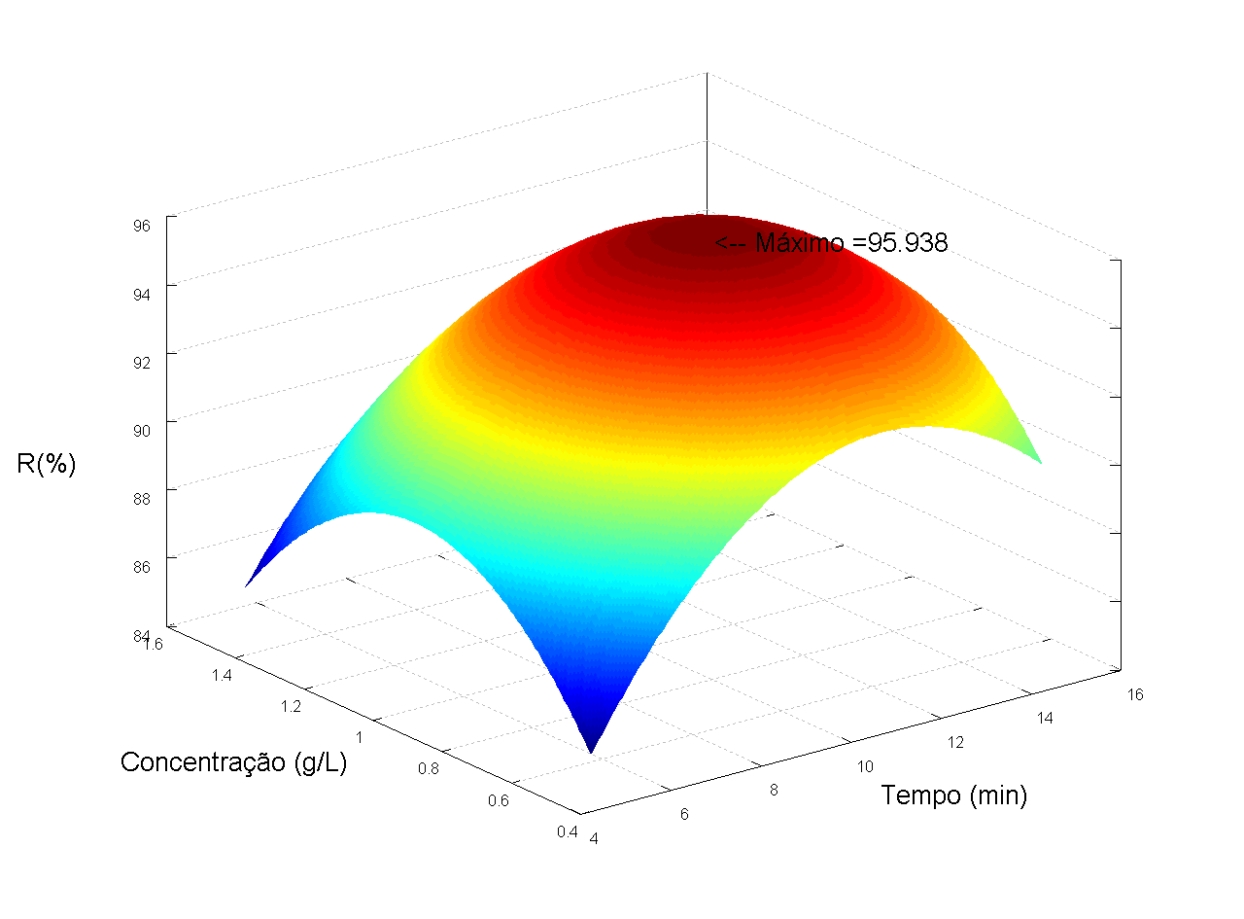
Figura 1 – Superfície de resposta para temperatura fixada em 95ºC

considerações finais
O software GNU Octave apresentou um método de programação muito simples para solução de otimização com programação linear se comparados com a utilização de planilhas eletrônicas, como Excel e Calc. Já, para o ajuste de parâmetros e gráficos de superfície de resposta ele demonstra um grande potencial e pode ser usado com linhas de programação não ficando limitado a soluções simples.

referências bibliográficas
EATON, J. W. GNU Octave http://www.octave.org. Acesso em : dez. de 1997.

LJUNG, L. System Identification – Theory for the Users. Prentice Hall Englewood, NJ, 1999.

MELO JR, P. A. Fronteiras da Engenharia Química 1. Rio de Janeiro. E-papers Serviços Editoriais, 2005.

WILLIAMS, T. and et al. Gnuplot, http://www.ucc.ie/gnuplot Acesso em: dez. de 2001.

Utilization of free software Octave in the resolution of Optimization Problems

Abstract: Optimization problems are encountered in various branches of science, and more specifically in engineering. We present, here, two examples of classical optimization problems solved with free software GNU Octave. It can be concluded that the program is easy to use and because the characteristics, open source and free distribution, has great potential for use in undergraduate and graduate engineering.

Key-words: Optimization, free Software, computational tools

